C:\Users\elena\AppData\Local\Microsoft\Windows\Temporary Internet Files\Content.Word\backaldrin The Kornspitz Company Logo.eps

**Торт «Бордо»**

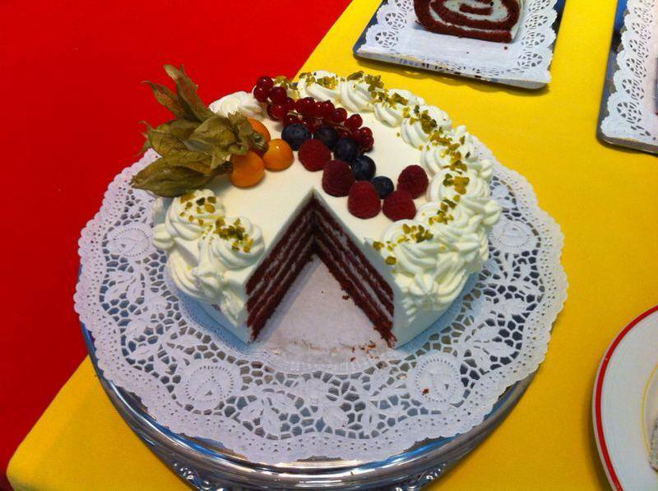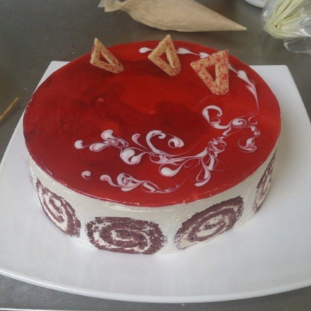

5 тортов Д18

|  |
| --- |
| **Тесто:**  0,350 кг сахар  0,350 кг мука пшеничная  **0,300 кг микс «Бордо»**  0,600 кг яйцо  0,250 кг растительное масло  0,150 кг вода |
| **2,000 кг общий вес теста** |

**Время замеса теста:** 8-10 минут быстро

**Масса тестовой заготовки:** 0,400 кг (Д18см)

**Температура печи:** 190 - 170**0С**

**Время выпечки:** 30-35 минут

|  |
| --- |
| **Масса для бисквитного рулета:**    0,210 кг сахар  0,210 кг мука пшеничная  **0,180 кг Красный бархат концентрат**  0,360 кг яйцо  0,150 кг вода |
| **1,110кг общий вес теста** |

**Время замеса теста:** 8-10 минут быстро

**Масса тестовой заготовки:** 0,500 кг (форма 40х60)

**Температура печи:** 230 - 240**0С**

**Время выпечки:** 7-9 минут

|  |
| --- |
| **Крем:**  1,000 кг сливки 32%  **0,200 кг Саниссимо нейтральный**  0,500 кг йогурт 3,6%  1,700 кг общий вес крема |
| **1,700кг общий вес крема** |

**Способ приготовления:**

**Приготовление бисквитного основания для торта и рулетов:**

Смешать все ингредиенты на быстрой скорости.

Бисквитную массу для торта равномерно распределить в форме для торта и выпекать 30-35 минут при температуре 190-170**0С**.

Бисквитную массу для рулетов равномерно распределить в форме 60х40 (0,500кг) и выпекать 7-9 минут при температуре 230-240**0С**.

**Приготовление крема:**

Взбить охлажденные несладкие сливки. «**Саниссимо» нейтральный** перемешать с йогуртом. Постепенно добавить к сливкам.

Йогуртовый крем на один рулет - 0,350 кг.

Йогуртовый крем на один торт – 0,250 кг.

**Приготовление торта:**

Проложить пищевой пленкой кольцо для выпечки торта.

Бисквитное основание для рулетов смазать йогуртовым кремом и свернуть в рулет. Рулет порезать на кусочки толщиной 5-7мм и поставить их по кругу формы для торта.

Основание для торта разрезать горизонтально на 2 пласта. Выложить один пласт бисквита в форму для торта и равномерно смазать йогуртовым кремом. Накрыть вторым бисквитом, сверху выложить оставшийся крем и разровнять.

Затем поставить в холодильник или заморозить. В завершении покрыть фрутигелем.

**Совет:** Кусочками рулета украсить верх торта. Или украсить фруктами и покрыть фрутигелем.